2019 – SUJET D’ÉCO/DROIT Métropole – Partie Économie

À partir de vos connaissances et de la documentation fournie en annexe :

- Présentez les principaux circuits de financement externe des entreprises.
- Commentez l’évolution des sources de financement des entreprises, notamment des PME et ETI.
- Expliquez l’intérêt du mécanisme du financement participatif pour chaque agent économique.
- Rédigez une argumentation qui permette de répondre à la question suivante :

Le financement direct des entreprises favorise-t-il la croissance économique ?

Annexes :

• Annexe 1 : Évolution du montant des crédits aux entreprises (en milliards d’euros).
• Annexe 2 : Le financement participatif ou crowdfunding.
• Annexe 3 : Comment les marchés financent les entreprises.
• Annexe 4 : Le financement des PME-ETI, facteur de croissance et d’emploi pour l’économie.

ANNEXES
Annexe 1 : Évolution du montant des crédits aux entreprises (en milliards d’euros).
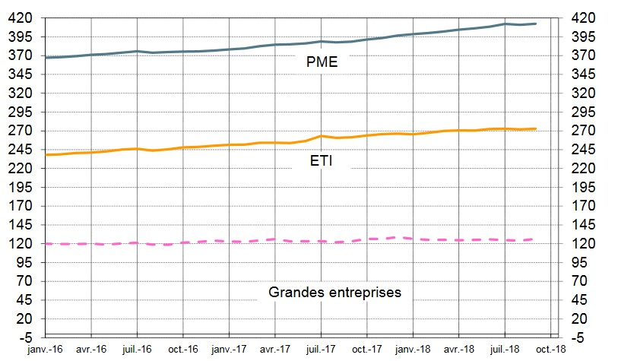

ETI : Entreprises de Taille Intermédiaire (entreprises qui ont entre 250 et 4 999 salariés)
PME : Petites et Moyennes Entreprises (moins de 250 salariés)
Source : Stat Info Banque de France – 09/11/2018.

Annexe 2 : Le financement participatif ou crowdfunding
Le financement participatif, ou crowdfunding (« financement par la foule ») est un mécanisme qui permet de collecter les apports financiers - généralement des petits montants - d’un grand nombre de particuliers au moyen d’une plateforme sur internet en vue de financer un projet.
Deux parties sont mises en présence : l'épargnant qui souhaite investir une certaine somme d’argent dans un projet auquel il croit et le porteur de ce projet qui ne possède pas les fonds nécessaires pour le mettre en œuvre. L'un et l'autre se rencontrent sur internet via une plateforme dédiée : les projets sont présentés par leurs porteurs et les épargnants choisissent de financer ceux qui les intéressent à hauteur de ce qu'ils souhaitent investir.
[…]
Le fort potentiel de croissance de la finance participative dans le monde et en France tient à plusieurs facteurs : simplicité, un accès facilité au financement pour le porteur de projet ainsi que la possibilité pour lui de disposer via le net d’un test marketing et d’une campagne de communication pour son nouveau produit ou service, la possibilité pour l’épargnant de choisir la destination finale de son épargne.
Source : entreprises.gouv.fr, 2016.

Annexe 3 : Comment les marchés financent les entreprises
Le développement des marchés financiers a radicalement modifié la façon dont les entreprises se financent. Il y a trente ans, les crédits accordés par les banques représentaient leur première source de financement […].
Depuis, les entreprises ont de plus en plus privilégié le financement par actions, c’est-à-dire en faisant appel à l’épargne, ouvrant les titres de propriété sur une partie de leur capital aux investisseurs. Résultat : leur poids dans le passif des entreprises françaises a doublé en trois décennies […].
Ce constat ne signifie pas que toutes les entreprises sont entrées comme un seul homme en Bourse, loin de là. […] . L’introduction en Bourse reste en effet réservée aux plus grandes entreprises […].
Depuis la libéralisation […] des marchés de capitaux dans les années 1980, les grandes firmes de tous les pays y ont puisé les moyens de développer leurs ambitions, notamment à l’international. Le processus est allé très loin puisque beaucoup d’entreprises cotées en Bourse, en particulier les françaises, ont vu la part de leur capital détenue par des investisseurs étrangers s’accroître de manière importante […]. Leur capital étant souvent très dilué, elles courent le risque d’être rachetées et leur personnel de subir des décisions imposées de l’extérieur. C’est le prix à payer pour construire à coups de fusions-acquisitions records des multinationales toujours plus puissantes et présentes sur les cinq continents.
Autre revers de la médaille, les actionnaires ont occupé un poids croissant dans la gestion des entreprises, de plus en plus orientée vers la satisfaction de leurs intérêts spécifiques : les dividendes nets versés par les entreprises françaises à leurs actionnaires ont ainsi été multipliés par 4,5 depuis 1993 […]. C’est une logique [négative] pour les stratégies industrielles de long terme. […]
Source : Alternatives économiques, hors-série n°087, Idées et débats, 2011.

Annexe 4 : Le financement des PME-ETI, facteur de croissance et d’emploi pour l’économie.
Leur financement repose en partie sur leur accès aux marchés de capitaux à travers des instruments adaptés à leur taille, assez robustes, simples et fiables pour attirer des investisseurs [sous forme d’actions ou d’obligations]. Le bilan du financement des PME-ETI par le marché en 2015 est positif en termes de capitaux apportés à l’économie. Le financement global de marché atteint 5,528 milliards d’euros, en progression de 13% par rapport à l’année précédente. Le nombre d’entreprises qui sont financées par les marchés progresse : 171 sociétés ont procédé à des augmentations [de capital]. Les investisseurs, particuliers et professionnels, ont investi davantage dans ces entreprises. Ce mouvement s’amplifie compte tenu de l’importance des liquidités disponibles pour l’investissement dans l’économie réelle.
Dans les circonstances actuelles, le marché financier PME-ETI compte plusieurs atouts qui peuvent permettre de dépasser les fragilités persistantes.
Les entreprises cotées sont particulièrement dynamiques. Une sur trois a procédé à des levées de capitaux pour investir dans la croissance. La création du marché du placement privé a ouvert l’accès au financement [bancaire]. […]
Source : Rapport annuel 2016. Observatoire du Financement des Entreprises sur le marché.

